Персональные данные выпускника
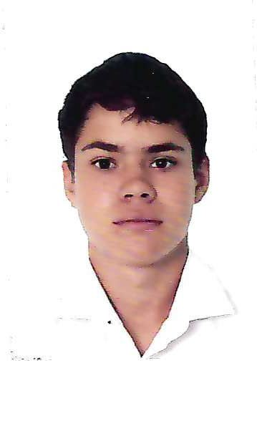

Ф.И.О.: Исаков Сергей Владимирович
Дата рождения: 09.07.2008 г.
Свердловская область
г. Богданович
Телефон:89193805557
@mail: serzh.isakov.08@mail.ru

Учебное заведение: ГАПОУ СО «Богдановичский политехникум»

Профессия: 15.01.05 Сварщик (ручной и частично механизированной сварки (наплавки)

Тип деятельности, которым вы хотели бы заниматься:
работа по профессии «Сварщик (ручной и частично механизированной сварки (наплавки)», автомастерская.
Преддипломную практику проходил в Богдановичском ООО Уралкран г. Сухой Лог

Достижения:
- Участие в областном конкурсе «Наш волонтерский отряд» (3 место)
- Активное участие в мероприятиях техникума
- 2 место в международном конкуре «Салют, Победа»
- 2 место в областном конкурсе «Моя профессия»

